АНАЛИЗ МОНИТОРИНГА АДАПТАЦИИ МОЛОДЫХ ПЕДАГОГОВ
К СПЕЦИФИКЕ ПРОФЕССИОНАЛЬНОЙ ДЕЯТЕЛЬНОСТИ
МО Новокубанский район
Исследование проведено с 1.10.2021 г. по 30.11.2021 г.
Для анализа использована информация и результаты социологического опросника.
В анкетировании приняли участие 32 педагога общеобразовательных организаций из 18 школ муниципального образования Кавказский район со стажем работы до 3 лет включительно.
Цель исследования
Методическое сопровождение профессионального роста молодых специалистов.
Задачи исследования:
- сбор и обработка с информации о количестве молодых специалистов по образовательным учреждениям, преподаваемым предметам и по стажу в профессии;
- сбор и анализ информации, характеризующей среднестатистическую модель молодого специалиста и условий профессиональной деятельности по материалам самооценки;
- изучение профессиональных компетенций молодых педагогов на основе их самооценки;
- выделение дефицитов профессиональных компетенций и факторов, влияющих а динамику развития профессиональной деятельности молодых педагогов;
- подготовка рекомендаций по сопровождению профессионального развития молодых педагогов.
Статистическая информация
Целью проведенного мониторинга было выявить условия, обеспечивающие успешную профессиональную деятельность молодых педагогов.
Мотивом выбора молодыми педагогами профессии учителя стало собственное желание (54,0%). Для 10,0% - это совет родителей, 35,0% -пример любимого учителя, родителей-педагогов, 11,0% - случайные обстоятельства.
Основными мотивами, побудившими молодых педагогов прийти работать в школу является то, что им нравится преподавать свой предмет (36,0%), любовь к детям (27,0%), желание передавать другим то, что знают сами (13,0%), привлекает творческий характер труда (9,0%), перспектива профессионального роста (15,0%).

Мотив выбора профессии
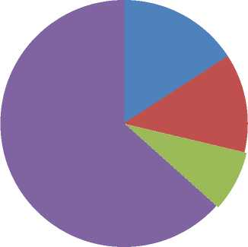
- Любовь к детям
- Выбор профессии был случайным
- Пример любимого учителя
■ Собственное желание
Педагоги в период своей адаптации (в первое время работы в учебном заведении) испытывали чувство тревожности, неуверенность в своих силах (39,0%), неуверенность в уровне своей профессиональной подготовки (23,0%), боязнь класса и страх перед учениками (21,0%), страх в общении с администрацией учебного заведения, родителями учеников (17,0%).
43,0% молодых педагогов все же испытывают трудности в своей профессиональной деятельности.
Основными трудностями, возникающими в процессе адаптации молодого педагога к новой социально профессиональной деятельности является: проведение родительского собрания (22,0%), переживание неуверенности в своей профессиональной подготовке (16,0%), применение порицания и наказания по отношению к ученикам (25,0%), неожиданное посещение урока завучем или директором (23,0%), знакомство с родителями учеников (14,0%).
Выходить из вышеперечисленных трудностей, большинство педагогов стараются самостоятельно. 46,0% - обращаются к помощи более опытных педагогов. 34,0% - обращаются за советом и поддержкой к другим специалистам в педагогическом коллективе, 11,0% - обращаются за советом к родителям, 9,0% молодых педагогов просят помочь разрешить ситуацию других людей (друзей, знакомых и т.п.).
85,0% молодых педагогов скорее удовлетворены, чем нет условиями труда в школе, в которой они работают.
Причинами неудовлетворенности условиями труда в образовательном учреждении является: недостаток учебно-методической оснащенностью
(25,0%), чрезмерная загруженность на работе (55,0%), низкий престиж профессии (20,0%).

75,0% молодых педагогов занимаются самообразованием, то есть стремятся самостоятельно повышать свой профессиональный уровень.
Источником повышения профессионального уровня молодых педагогов является: изучение научных статей в сети Интернет, изучение методической литературы, учебных пособий, изучение учебников по специальности или преподаваемым предметам.
В профессии учителя, по мнению молодых педагогов, главным является способность привить обучающимся способность «учиться» (27,0%), умение передавать обучающимся глубокие и прочные знания (22,0%), любить детей (16,0%), умение грамотно и профессионально преподавать свой предмет (23,0%), знать современные педагогические технологии и использовать их в работе (12,0%).
Молодые педагоги считают, что наиболее существенным положительным моментом работы молодых педагогов является взаимоотношение с учениками (35,0%), возможность реализации своих способностей (25,0%), высокий профессиональный уровень коллег (20,0%). А отрицательным моментом работы учителя является низкий престиж профессии в обществе (15,0%), отношение родителей к учителям и школе в целом (20,0%), качество учебно-методического обеспечения обучения (20,0%), большая рабочая нагрузка (30,0%), загруженность различной посторонней работой (15,0%).

Трудности в работе молодых педагогов
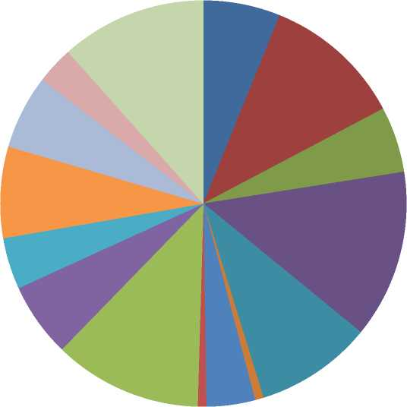
■ Активизировать процесс обучения на уроке
■ Подготовить для учащихся задания
■ невладение навыками мотивациимотивации
■ неумение управлять вниманием учащихся
■ трудности в планировании уроков
- неумение налаживать отношения с коллегамиотношения
- неумение устанавливать контакт с детьми

Таким образом, к условиям, способствующим повышению квалификации молодых педагогов, следует отнести:
- наличие профессионального образования (высшего или среднего);
- включение в многочисленный педагогический коллектив, создающий возможности наставничества и обмена опытом;
- возможность работать и апробировать рабочие программы в классах разных возрастов обучающихся.
Дефициты профессиональных компетенций и факторов, влияющих на динамику развития профессиональной деятельности молодых педагогов.
Выводы по результатам анализа:
- дефицитными для молодых педагогов является большинство профессиональных умений в сфере преподавания, воспитания и методической работы, однако сочетание проблемных зон индивидуально;
- проблемы могут возникать в процессе проектирования и проведения занятий, в работе с детским коллективом, сотрудничестве с родителями, в выборе форм повышения квалификации. В ряде случаев молодой специалист испытывает комплекс проблем;
- значительная часть молодых специалистов преодолевает проблемы самостоятельно и не включена в реальные формы развития профессиональных умений;
- осознание проблем возрастает одновременно с увеличением стажа работы.

специалист МБУ «ЦРО»
С.М. Федина
